Польза йоги для позвоночника
Йога представляет собой особую систему оздоровления всего организма, которая сочетает в себе как физическое, так и духовное развитие. Занятия йогой, бесспорно являются наиболее эффективным нетрадиционным методом укрепления мышц позвоночника, а также лечения заболеваний опорно-двигательного аппарата.
Воздействие йоги на организм
Позвоночник выполняет очень много важных функций в человеческом организме. Он выполняет опорную функцию, отвечает за двигательную активность, а также защищает спинной мозг.
Занятия йогой позволяют:
- укрепить мышцы спины;
- восстановить нормальное кровообращение;
- повысить двигательную активность;
- снять болевые ощущения в области спины;
- повысить эластичность суставов и связок;
- исправить осанку;
- вылечить различные заболевания позвоночника и суставов.
Принимая особые позы или асан, следует максимально прислушиваться к своему телу и ощущениям. Все движения нужно выполнять очень осознанно, именно в этом случае можно не только значительно повысить выносливость и укрепить физическую силу, но и полностью избавиться от проблем со здоровьем.
Йоготерапия помогает при следующих заболеваниях позвоночника:
- сколиоз, кифосколиоз;
- остеохондрозе;
- межпозвоночной грыже;
- различных заболеваниях позвоночного столба;
- смещении позвонков.
Йога позволяет не только повысить физическую силу, гибкость, она также оздоравливает все системы и органы и позволяет приобрести душевное равновесие.
В отличие от всех остальных физических тренировок, йога оказывает воздействие на глубокие слои мышц. Положительный результат можно ощутить уже после первых занятий.
Терапевтическое действие йоги:
- нормализует работу эндокринной и половой системы;
- повышает иммунитет;
- нормализует работу внутренних органов;
- способствует выводу токсинов из организма;
- благотворно влияет на работу желудочно-кишечного тракта;
- насыщает организм кислородом;
- помогает бороться со стрессами.
Комплекс асан при проблемах со спиной
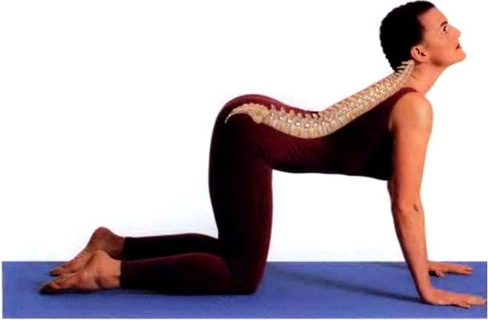
Заниматься лучше всего под руководством опытного инструктора, который четко знает какие именно упражнения принесут максимальную пользу. Можно заниматься йогой и в домашних условиях, но перед этим нужно детально изучить данную практику и впоследствии правильно выполнять все упражнения, чтобы достичь желаемого терапевтического эффекта.
Существует множество асан, которые помогают избавиться от проблем с позвоночником, выполнять их достаточно легко, главное не торопиться и слушать свое тело. Даже если первое время не получается выполнить какие-либо упражнения следует набраться терпения и со временем все обязательно получится.
Рассмотрим несколько асан, которые следует выполнять при проблемах с позвоночником:
- Апанасана – необходимо взять коврик для йоги или полотенце, лечь на спину. Прижав колени к груди, обхватить руками голени. В таком положении необходимо зафиксироваться на несколько минут, при этом копчик должен быть прижат максимально вниз.
- Марджариасана – следует встать на четвереньки, делая глубокий выдох опустить голову вниз, спина при этом выгибается. Далее делая глубокий вдох голову нужно запрокинуть назад, а спину прогнуть. Иначе эта поза называется потягивающаяся кошка.
- Паванмуктасана – исходное положение лежа на спине, необходимо подтянуть правое колено к голове насколько это возможно, левая нога должна оставаться прямая на полу. В такой позе нужно задержаться на одну минуту, далее поменять ноги.
- Паривритта триконасана – выполняя данное упражнение необходимо развести стопы в правую сторону. Далее выполняется наклон вправо, при этом правая рука уходит вверх, а левая тянется к полу. В такой позе нужно задержаться не менее чем на 20 секунд.
Как заниматься, если спина болит?
При болевых ощущениях в спине перед тем, как начать заниматься йогой следует выяснить причину болей и пройти необходимое обследование. Это нужно сделать для того, чтобы понять какие именно упражнения помогут снять боли и при этом не навредить организму.
Все упражнения нужно выполнять, соблюдая правильное ровное дыхание, переходы от одной асаны к другой должны быть максимально плавными.
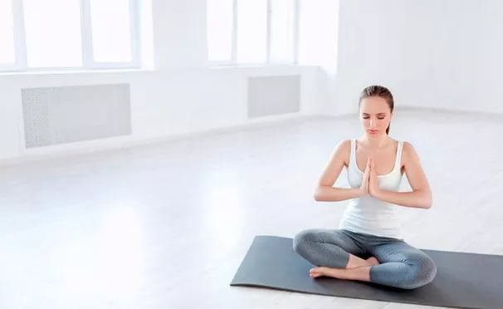
Если какая-то асана вызывает неприятные ощущения и обострение болей, то следует прекратить ее выполнение. Не стоит выполнять глубокие наклоны, если имеются проблемы с поясницей.
При таком заболевании, как сколиоз запрещено выполнять упражнения на скручивание позвоночного столба.
Предосторожности
Прежде чем приступить к йоготерапии следует знать ряд правил и меры предосторожности.
Перечень основных рекомендаций и предостережения:
- если во время занятий наступает усталость или боли нужно прекратить тренировку;
- йога должна приносить удовольствие, поэтому не стоит заниматься в плохом настроении или через силу;
- во время выполнения асан необходимо максимально расслабиться и прислушаться к своему телу;
- очень важное значение имеет правильное глубокое дыхание;
- все движения должны быть плавными, никаких быстрых и резких движений;
- заниматься следует регулярно, как минимум три раза в неделю именно в этом случае с помощью йоги можно оздоровить организм;
- перерывы между выполнением каждой асаны должны быть не менее 20 секунд.
Противопоказания
Йога имеет ряд противопоказаний. Заниматься лечебной гимнастикой следует очень осторожно, желательно в присутствии йоготерапевта или вовсе отказаться от тренировок при следующих заболеваниях:
- любых простудных инфекциях;
- травмах позвоночника;
- при обострении хронических заболеваний;
- психических расстройствах.
Освоить йогу, избавиться от проблем со спиной и оздоровить свой организм может каждый человек в любом возрасте. Йоготерапия наполняет тело силой и здоровьем, а также позволяет прекрасно выглядеть и иметь ровную осанку. Йога является не просто гимнастикой – это целая культура, которая повышает не только физическую силу, но и душевное равновесие.

